Министерство образования Республики Беларусь

Учреждение образования

БЕЛОРУССКИЙ ГОСУДАРСТВЕННЫЙ УНИВЕРСИТЕТ ИНФОРМАТИКИ И РАДИОЭЛЕКТРОНИКИ

Инженерно-экономический факультет

**ОТЧЕТ**

**по лабораторной работе №2**

**по предмету «СиТИОД»**

**на тему**

# «Использование средств BI для построения отчетов»

Выполнила: cт.гр. 772303

Маркевич М.А.

Проверил: Кунцевич А.А.

Минск 2020

**Note! Построение диаграмм и графиков подробно продемонстрировано на видео. Теория изложена в README файлах.**

**Работа с данными**

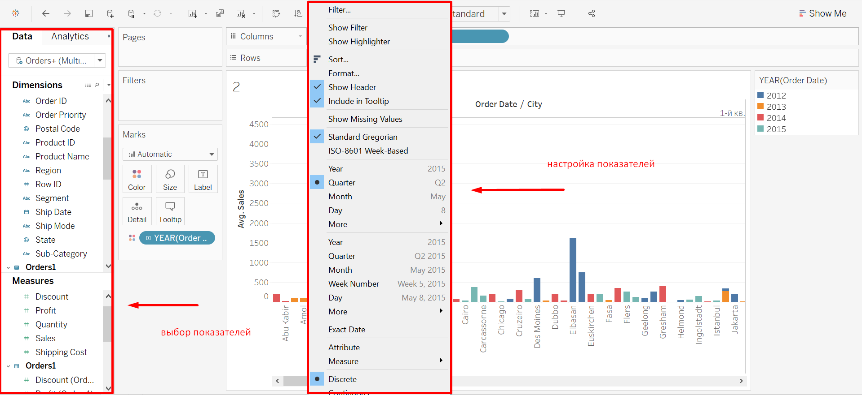

**Количество продаж в сумме по каждому региону и отдельно по каждому сегменту и типу продукции**

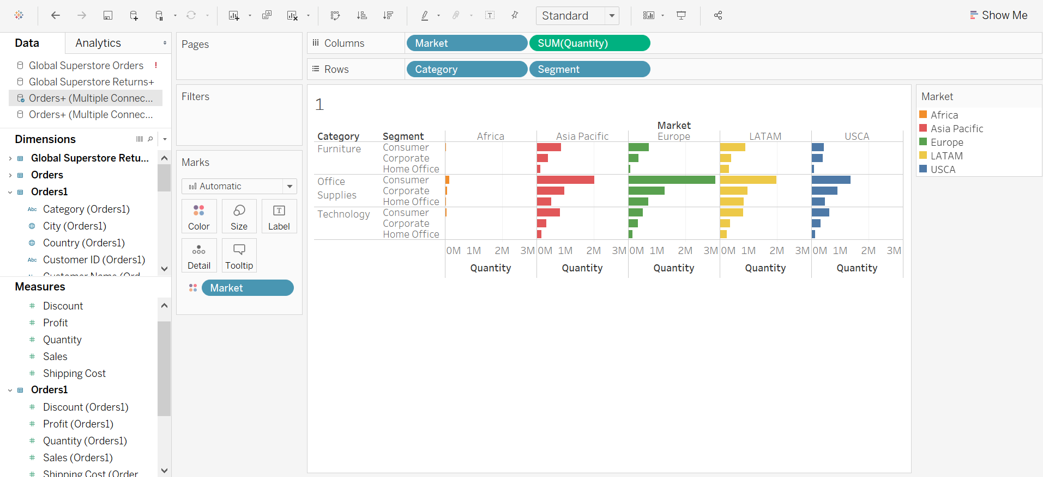

**Средняя сумма продаж по неделям (красная линия для 2014 года)**

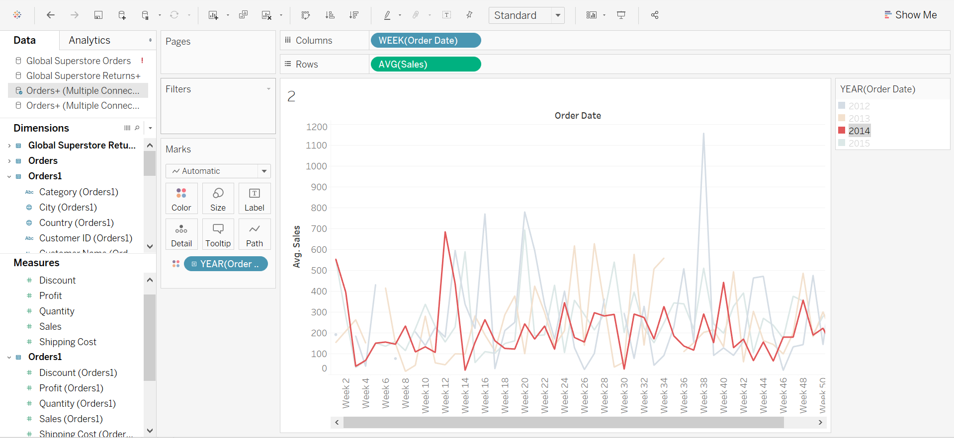

**Среднее значение продаж по регионам (за квартал)**

